2022年贵港市初中学业水平考试试卷
化 学
（本试卷分第I卷和第Ⅱ卷，考试时间60分钟，赋分100分）
注意：答案一律填写在答题卡上，在试卷上作答无效。考试结束将本试卷和答题卡一并交回。
可能用到的相对原子质量：H-1 C-12 N-14 O-16 Na-23 Mg-24 A1-27 S-32 C1-35.5 K-39 Ca-40 Fe-56 Cu-64 Zn-65 Ba-137
第I卷（选择题，共42分）
一、我会选择（每小题3分，共42分。每小题只有一个选项符合题意，请用2B铅笔将答题卡上对应题目的答案标号涂黑，如需改动，必须先用橡皮擦干净后，再改涂其他答案标号。）
1. 下列成语不涉及化学变化的是
A. 滴水成冰 B. 百炼成钢 C. 死灰复燃 D. 蜡炬成灰
2. 铁犁的使用体现了我国古代人民的劳动智慧。铁犁的犁头由生铁制成，生铁属于
A. 盐 B. 碱 C. 合金 D. 有机物
3. 下列能源中，属于可再生能源的是
A. 天然气 B. 太阳能 C. 石油 D. 煤
4. 下列有关配制50g溶质质量分数为10%的氯化钠溶液的操作中，正确的是
A. 取用NaCl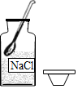 B. 称取NaCl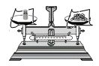
C. 量取水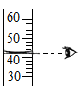 D. 溶解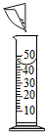
5. 我国提出2060年前实现“碳中和”。“碳中和”是指二氧化碳的排放与吸收达到平衡，实现二氧化碳相对“零排放”。下列为实现该目标的措施不合理的是
A. 大力提倡植树造林 B. 开发氢能源汽车
C. 露天焚烧秸秆做肥料 D. 使用新技术捕集、利用二氧化碳
6. 下列结构示意图所表示的微粒中，在化学反应中容易得到电子的是
A. 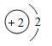 B. 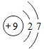 C. 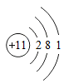 D. 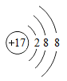
7. 为了强化安全意识，某校举行了安全知识竞赛。下列做法错误的是
A. 不吃超过保质期的食物 B. 油锅起火，立即盖上锅盖
C. 实验剩余药品应放入指定的容器内 D. 高层住宅发生火灾时，应乘电梯快速逃生
8. 现有一杯含有三种溶质的无色溶液，下列对该溶液中所含溶质猜测合理的是
A. KNO₃、NaOH、BaCl₂ B. K₂CO₃、H₂SO₄、AgNO₃
C. NaCl、MgCl₂、Cu（NO₃）₂ D. NaNO₃、NH₄Cl、Ba（OH）₂
9. 以化合价为纵坐标，以物质类别为横坐标绘制的图像叫“价类图”。如图是铁元素的价类图，图中物质间的转化不能一步实现的是
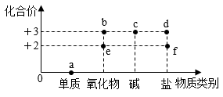
A. a→f B. b→c C. d→c D. e→a
10. 如图是氢氧化钾溶液与稀盐酸反应的微观示意图，下列有关该反应的说法错误的是
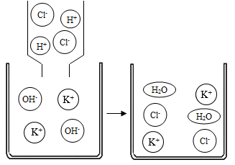
A. 生成的氯化钾由离子构成 B. 反应前后氯离子的数目不变
C. 反应的实质是OH⁻与H⁺结合生成H₂O D. 反应后溶液中存在的微粒只有K⁺、Cl⁻
11. 推理是学习化学的一种方法。下列推理正确的是
A. 氧气具有助燃性，则氧气可以做燃料
B. 酸雨呈酸性，则呈酸性的降水都是酸雨
C. 燃烧都伴随有发光放热现象，则有发光放热现象的变化都是燃烧
D. 同种元素的不同原子质子数相同，则质子数相同的不同原子属于同种元素
12. 把一定量镁粉和锌粉的混合物放入硫酸铜溶液中，充分反应后过滤，往滤渣中加入稀盐酸有气泡产生。下列情况不可能的是
A. 滤渣只含有Cu、Zn B. 滤液中的溶质只含有ZnSO₄
C. 滤渣含有Cu、Zn、Mg D. 滤液中的溶质只含有MgSO₄
13. 下列实验方案能达到实验目的的是
选项 | 实验目的 | 实验方案
A | 检验二氧化碳 | 将燃着的木条伸入集气瓶，观察现象
B | 除去CO₂中混有的HCl气体 | 将气体通过足量NaOH溶液
C | 分离碳酸钙与氯化钠固体 | 加足量稀盐酸，过滤，洗涤，蒸发
D | 鉴别NaCl、NH₄NO₃、NaOH、Mg（OH）₂四种固体 | 取样品，加水，观察现象

A. A B. B C. C D. D
14. 下列图像能正确反映其对应关系的是
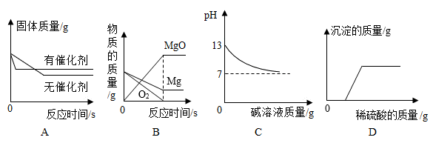
A. 加热氯酸钾制取氧气
B. 质量相等的镁和氧气在点燃的条件下充分反应
C. 向一定量的水中加入pH=13的某碱溶液
D. 向一定量NaOH和Ba(NO₃)₂的混合溶液中加入稀硫酸
第Ⅱ卷（非选择题，共58分）
二、我会填空（每空1分，共16分。）
15. 请用数字和化学符号填空：
（1）氦元素____________。
（2）小苏打_____________。
（3）三个硫离子_____________。
（4）常温下呈液态的金属____________。
16. 端午节是中华民族的传统节日，这一天小美妈妈准备了丰盛的晚餐。
（1）小美一进家门，就闻到粽子的香味，从微观的角度解释闻到香味的原因是____________。包粽子的原料之一是糯米，糯米中富含的营养素是_____________。
（2）妈妈煮菜时用了加碘食盐。人体缺碘可引起_____________。
（3）饭前，小美用酒精消毒液洗手。酒精能杀菌消毒的原因是_____________。
（4）饭后，小美从报纸获悉“2021年9月，中国科学家在《科学》杂志撰文宣告首次实现了由CO₂到淀粉【（C₆H₁₀O₅）_{n}】的人工全合成。”合成淀粉的总反应化学方程式为：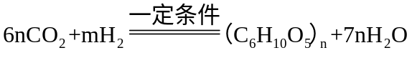 ，则m的值为_____________。该技术除有望缓解粮食危机外，还可缓解环境问题中的_____________效应。
17. 水是一种重要的资源，它与人类的生产、生活密切相关。
（1）生活中既可以降低水的硬度，又可以杀菌的方法是______________。
（2）生产、生活中防止水污染的措施有______________（写一点）。
（3）甲、乙、丙三种固体物质在水中的溶解度曲线如图所示。回答下列问题：
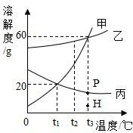
①t₁℃时，甲的溶解度是___________。
②t₂℃时，等质量甲、乙、丙三种物质的饱和溶液中，溶剂质量最小的是___________（填“甲”、“乙”或“丙”）。
③乙中混有少量的甲，可用___________的方法提纯乙。
④将丙溶液由P点转化到H点的方法是____________。
三、我会回答【18（1）（2）每空1分，其余每空2分，共12分。】
18. 要实现“装满‘米袋子’，充实‘菜篮子’”目标，化肥起到非常重要的作用。工业以煤、空气和水为原料生产碳酸氢铵的一种流程如图所示：
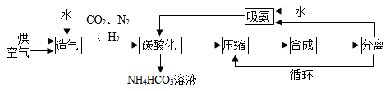
（1）NH₄HCO₃属于_____________（填“氮”、“磷”、“钾”或“复合”）肥。
（2）“造气”是利用煤、空气和水在一定条件下反应获取CO₂、N₂和H₂，加快“造气”反应速率的具体措施有______________（写一点）。
（3）“合成”是指N₂和H₂在一定条件下反应生成氨气，反应的化学方程式为______________。
（4）“循环”是指______________（填物质名称）循环利用。
19. A~F为初中化学常见的物质。其中A是一种氧化物，所含元素的质量比为5:2：B常温下为液体：E、F为同一类别的两种物质。它们之间的转化和反应如图所示（图中“→”表示物质间的转化关系，“一”表示物质间能发生化学反应，部分反应物、生成物和反应条件已略去）。回答下列问题：
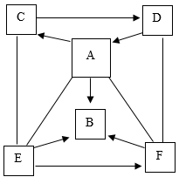
（1）物质B的化学式为______________。
（2）E→F的化学方程式为______________。
（3）图中物质间的转化和反应不涉及的基本反应类型为______________。
四、我会实验【20（1）每空1分，其余每空2分，共22分。】
20. 下图为实验室常用的实验装置，请回答：
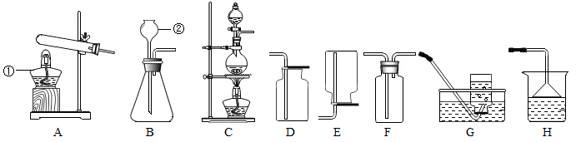
（1）写出标号仪器名称：①____________，②___________。
（2）实验室常用一种固体和一种液体制取氧气，该反应的化学方程式为____________，氧气能用G装置收集是因为氧气___________溶于水。
（3）若用F装置干燥二氧化碳气体，F装置中应盛装试剂为___________。
（4）氯气是一种有毒的气体，密度比空气大，能溶于水并与水发生反应。实验室常用浓盐酸和二氧化锰共热制取氯气。为了便于连接尾气处理装置，实验室制取并收集氯气应选择的装置为__________（填装置序号）。
21. 铜制品长期露置在潮湿的空气中会因锈蚀生成“铜绿”【化学式为Cu₂(OH)₂CO₃】而使其表面变成绿色。
（1）小花同学根据铜绿成分做出猜想：金属铜锈蚀的条件除了有氧气和水外，还必须有二氧化碳，为了证明“必须有二氧化碳”，需要进行下列实验中的_____________（选填实验编号）。
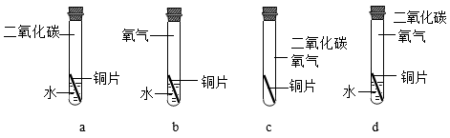
（2）小花和同学们利用废旧品中锈蚀严重的废铜屑为原料（假设不含其他杂质）设计了两个方案回收铜。
【查阅资料】a.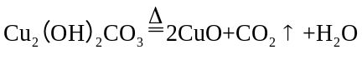；
b.。
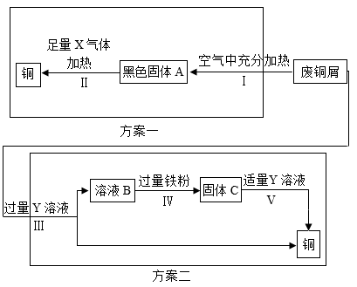
【分析评价】
①X为碳的氧化物时，步骤Ⅱ中发生反应的化学方程式为_____________。
②步骤V过程中观察到的实验现象为_____________。
③以上两个方案中，你认为哪一个方案更优越并说明理由_____________（理由写一点）。
【拓展探究】
（3）氢气也能将氧化铜还原为铜。小红和小强各取12.0g氧化铜用氢气还原，反应一段时间后，两份固体均全部变红。小红和小强所得红色固体质量分别为9.8g和10.4g。
提出问题：红色固体中含有哪些物质？
查阅资料：c.氢气还原氧化铜时也可产生氧化亚铜（Cu₂O）。
d.氧化亚铜为红色固体，在空气中溶于氨水得到蓝色溶液。
分析推断：小红得到的红色固体中含有的物质为_____________（填化学式）。
实验检验：请设计简单实验检验小强得到的红色固体的成分_____________。
五、我会计算【22（1）2分，（2）1分，（3）5分，共8分。】
22. 纯碱可用于造纸、玻璃生产等领域。纯碱产品中常含有少量的氯化钠杂质，某兴趣小组的同学为测定某品牌纯碱样品中碳酸钠的质量分数，设计了下图方案并进行实验。
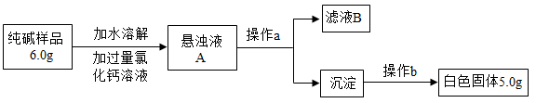
（1）滤液B中含有的阳离子有_____________（填化学符号）。
（2）若沉淀不经过操作b会使测定结果_____________（填“偏大”、“偏小”或“无影响”）。
（3）根据以上数据计算该样品中碳酸钠的质量分数（写出计算过程，结果精确至0.1%）。

